

Nieuwsbrief 39
09-07-2026

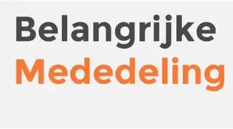
Bieb controle Woensdag 15 juli is er een bieb controle.
Wij hopen dat alle boeken van de bieb binnen zijn. Mocht je toch nog een bieb boek van school hebben lever deze met spoed in bij je leerkracht.


Rapport De periode zit er bijna op! Mocht u nog een rapport thuis hebben? Graag vandaag nog alle rapporten inleveren bij je leerkracht.


Vakantie paspoort Maandag 6 juli hebben de kinderen een vakantiepaspoort gekregen. Heel veel dingen kan je gratis doen en op sommige dingen krijg je heel veel kortingen. Heel veel plezier!


Groep 8 afscheid Helaas gaan wij afscheid nemen van de kinderen van groep 8. Vrijdag 10 juli gaat groep 8 genieten van de Efteling. Na de Efteling gaan ze op school genieten van een heerlijke BBQ. De ouder(s)/verzorger(s) en collega’s nemen dan afscheid van de groep 8 kinderen. Maandag 13 juli neemt heel de school afscheid van groep 8. Ook hier zijn alle ouders en familie welkom om afscheid te nemen. Daarna hebben de kinderen van groep 8 vakantie en wensen wij hen heel veel plezier in het V.O

Summerbreak’26 Jouw ticket naar zomerse avonturen! Woont jouw kind in Capelle en zit hij of zij in groep 1 t/m 8? Dan mag Summerbreak niet ontbreken deze zomer! Op 21 en 22 juli staan CAPSLOC & sportcomplex Aquapelle volledig in het teken van plezier, creativiteit en ontmoeting. Kinderen kunnen deelnemen aan dansworkshops, knutselen, schminken, de gamehal bezoeken, apenkooien, genieten van lekkernijen en nog veel meer. Geef je kind een onvergetelijke zomervakantie en meld je aan! Let op: Aanmelden en een begeleider (18+) meenemen is verplicht.
https://shop.weeztix.com/2040b0c7-6328-11f1-8e27-d65b0659bc31/tickets

Met vriendelijke groet,
Emanuella Lopes Correia Kinderbuurtcoach Oostgaarde & Schenkel 06-13023529 Werkdagen Oostgaarde: Dinsdag, Woensdag & Donderdag Werkdag Schenkel: Vrijdag.

Capelle aan den IJssel Weet je dat er 69.700 inwoners in Capelle zijn. In 2025 was dit nog 68.650 inwoners. Tussen 1970 en 2026 is Capelle aan den IJssel getransformeerd van een relatief klein dijkdorp tot een volwaardige moderne en opvallend groene stad. Er zijn heel veel wijken gebouwd. 1981 is er een spoorlijn geopend en hebben wij ook een eigen treinhalte in schollevaar. In 1994 werd de aftakking van de Rotterdamse metro naar Capelle geopend. ParkShuttle rijdt vanaf rond de eeuwwisseling bij bedrijventerrein Rivium. In 2015 werd Capelle aan den IJssel zelfs uitgeroepen tot Groenste stad van Nederland.

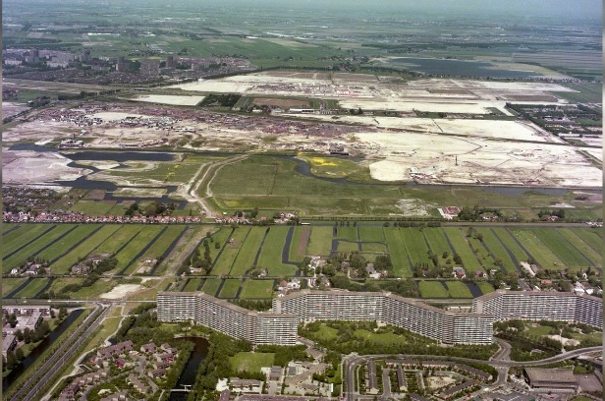

Ziek melden
Wanneer uw kind ziek is of om een andere reden die dag later is of niet op school aanwezig kan zijn, meld dit dan telefonisch tussen 08.00 uur en 08.30 uur via ons telefoonnummer 010-4500550. U kunt ook mailen naar info-ontdekrijk@blickoponderwijs.nl tussen 08:00 – 08:30 uur.

Als uw kind na het weekend nog steeds ziek is zou u dan naar school willen bellen? Wij hoeven ons dan niet af te vragen of uw kind nog ziek is of dat er misschien iets onderweg naar school gebeurd zou kunnen zijn.

Verandering in uw basisadministratie
Gaat u verhuizen? Heeft u een nieuw telefoonnummer? Gebruikt u een ander e-mailadres? Graag mailen naar info-ontdekrijk@blickoponderwijs.nl
(graag de voornaam en achternaam van uw kind erbij vermelden)

Aanmelden nieuwe leerlingen
Wordt uw zoon of dochter binnenkort 4 jaar of kent u iemand die een zoon of dochter heeft die (binnenkort) 4 jaar wordt? Neem dan contact op met de directie voor een rondleiding of vul het online web formulier in op de website. Om er zeker van te zijn dat een (veel) jonger broertje of zusje van uw schoolgaande kind ook bij ons ingeschreven staat kunt u daarvoor ook contact opnemen met Jamina Bougrine, sociaal deskundig medewerker.

Vakantierooster en vrije dagen 2025 – 2026
Zomervakantie 20-07-2026 t/m 28-08-2026



Vakantierooster en vrije dagen 2026 – 2027 Studiedag 05-10-2026 Herfstvakantie 17-10-2026 t/m 25-10-2026 Studiedag 09-11-2026 Calamiteiten dag 18-12-2026 Kerstvakantie 19-12-2026 t/m 03-01-2027 Studiedag 12-02-2027 Voorjaarsvakantie 20-02-2027 t/m 28-02-2027 Studiedag 09-03-2027 Goede Vrijdag 26-03-2027 Paasmaandag 29-03-2027 Studiedag 21-04-2027 Meivakantie 24-04-2027 t/m 09-05-2027 Pinkstermaandag 17-05-2027 Studiedag 01-07-2027 Calamiteitendag 16-07-2027 Zomervakantie 17-07-2027 t/m 29-08-2027

Verlof voor vakantie?? De hoofdregel is dat schoolgaande kinderen alleen tijdens de vastgestelde vakantieperiodes op vakantie kunnen. In de leerplichtwet van 1968 zijn er een aantal uitzonderingen op die hoofdregel genomen. Elk jaar doen ouders een verzoek om in aanmerking te mogen komen voor vrijstelling van schoolbezoek, om op vakantie te gaan buiten de schoolvakanties om. U dient hiervoor altijd een verzoek in te dienen bij de directeur van de school en het aanvraagformulier in te dienen. Op dit aanvraagformulier staat duidelijk omschreven onder welke voorwaarden de directeur toestemming kan geven. Helaas voldoen een aantal verzoeken niet aan deze voorwaarden en kan er dus geen extra verlof gegeven worden. Ontdekrijk wilt u nadrukkelijk vragen om géén vakanties te plannen buiten de schoolvakanties om en alleen een aanvraag in te dienen als u ook echt aan de voorwaarden voldoet. De school maar ook u kunt beboet worden wanneer er ten onrechte verlof wordt verleend of aangevraagd. Tot slot moet ik u melden dat Ontdekrijk ook dit jaar door leerplicht gecontroleerd zal worden op verlof en verzuim.



